一○五學年度第一學期數學第三冊第一次評量試題(第一～三單元)

A

AA
國小 年 班 座號 姓名

一、看圖填填看：每格2分，共32分
⑴用尺量量看：
- 點點彩帶長（）公分。

- 網紋彩帶長（）公分。

- 白色彩帶長（）公分。

④三條彩帶共長（）公分。
⑤最長的彩帶和最短的相差（）公分。
⑵
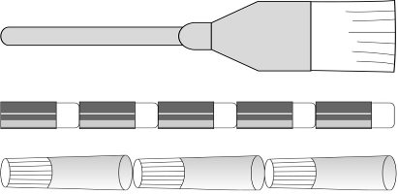
刷子
橡皮擦
膠水

刷子和（）個橡皮擦一樣長，也和（）罐膠水一樣長。
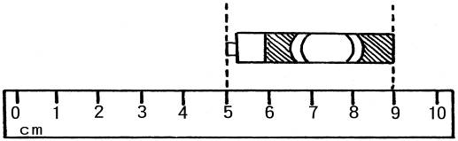
⑶

電池的長度是（）公分。
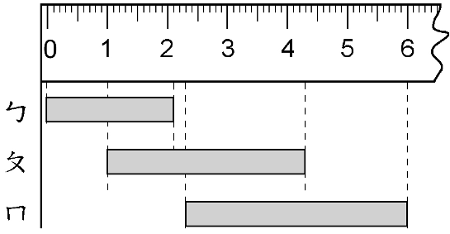
⑷大約有多長？
①ㄅ大約長（）公分。
②ㄆ大約長（）公分。
③ㄇ大約長（）公分。
④其中最長的是（）。
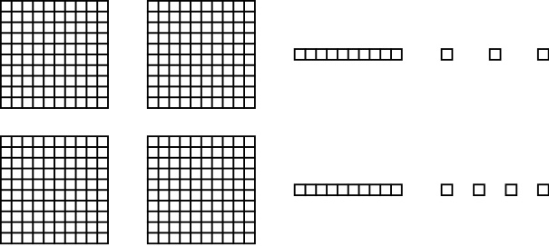
⑸數一數，下面有幾個？

有（）個百、（）個十和（）個一，合起來和（）個一樣多。
二、在定位板上記記看：
每題3分，共6分
⑴二百零九
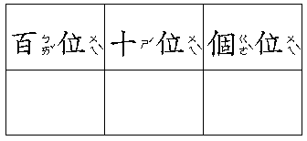

⑵14個十和8個一

三、填入正確的數：
每格1分，共9分
⑴
230
229
227

⑵
197
198
199
⑶
295
290

⑷
183
213
223

四、把答案相同的連起來：
每答3分，共21分
⑴
① 12個十和1個一
ㄅ、120

② 1個百和2個十
ㄆ、122

③ 1個百、2個十和2個一
ㄇ、121

⑵
① 81＋82
ㄅ、83＋52

② 59＋32
ㄆ、70＋21

③ 98＋37
ㄇ、66＋97

④ 43＋69
ㄈ、72＋40

五、用直式算算看：
每題3分，共12分
⑴ 32＋51 ⑵ 63＋87

⑶ 78＋51 ⑷ 51＋72

六、把做法用直式記下來：每題5分，共20分
⑴阿熹去書局買一枝25元的自動筆和一本32元的筆記簿，阿熹共花了幾元？

()元
⑵小仁有83元，君君有69元，兩人合起來有幾元？

()元
⑶書櫃上有54本書，又放進38本，書櫃上共有幾本書？

()本
⑷和平電影院的成人票一張賣95元，兒童票一張賣47元，小可各買1張成人票和兒童票，共要付幾元？

()元

